Hausdatenblatt

Kundenhaus | Bader  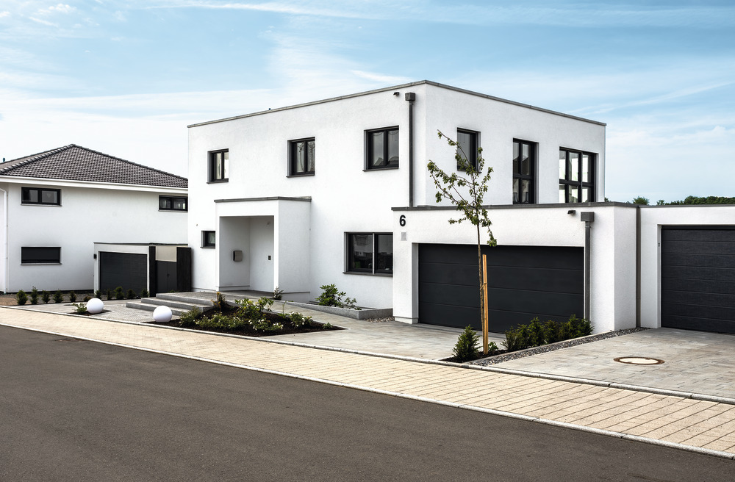
Entwurf: | Balance 400 mit 2 Vollgeschossen
Keller | Weberith Keller 104 m²
Wohnfläche gesamt: | 213 m²
EG: | 108 m²
OG: | 105 m²
Außenmaße: | 10,16 m x 12,98 m ohne Garage
Bauweise: | Holzfertigbauweise  Wandstärke 39,5 cm; Edelputz 3 mm stark, vollflächiger Grundierungsputz, Armierung, Holzfaserdämmplatte 100 mm stark, mineralische Dämmung 260 mm stark, Holzfachwerk, Holzwerkstoffplatte, Dampfbremsvlies, Gipsplatte
U-Wert-Außenwand: | 0,11 W/m²K
Schallschutz | Rw ≥ 51 dB
Fassade: | Putz
Dach. | Flachdach
U-Wert Dach: | 0,15 W/m²K
Dachneigung: | 0
Kniestock | 000
Fenster: | Kunststofffenster in Anthrazit außen, weiß innen, 3-fach-Wärmeschutzverglasung. Integrierte Raffstore / Jalousie außen, Ug 0,6 W/m²K + Uw-Wert 0,8 W/m²K
Heiztechnik | Gas-Brennwert Wandheizung mit Fußbodenheizung
Haustechnik | Solaranlage mit 4 Kollektoren zur Heizungsunterstützung mit 750 ltr. Pufferspeicher, ohne kontrollierte Be- und Entlüftung, Homeway-Grundpaket
Endenergiebedarf | 57,5 kWh/m²a
Primärenergiebedarf (berechnet) | 57,9 kWh/m²a
max. Primärenergiebedarf zulässig/Anforderungswert | 63 kWh/m²a
Architekt: | Planungsgruppe Trauffer, Villingen-Schwenningen
Bemerkungen: | Küche von WeberHaus, Insektenschutzrollo, Trinkwasserenthärtungsanlage, Regenwassernutzungsanlage, Garage
Verkaufspreis | Auf Anfrage
Lieferradius | DEU, CH, FRA(teilweise)
Hersteller: | WeberHaus GmbH & Co. KG, Am Erlenpark 1,  77866 Rheinau-Linx  Internet: www.weberhaus.de  E-Mail: info@weberhaus.de

